ПОДРОСТКИ В СОЦИАЛЬНЫХ СЕТЯХ: БЕЗОПАСНОЕ ПОВЕДЕНИЕ.
Интернет, социальные сети — это целый мир для современного ребёнка, который может быть так же важен, как и реальный. Общение с друзьями, просмотр тематических пабликов, учёба и развлечения идут в тесной связи со всемирной сетью.
С рождения дети познают мир благодаря родителям. И интернет не исключение. Откуда ребёнку знать, как себя вести онлайн, если ему не рассказали об этом? Даже ярые противники виртуальной среды рано или поздно столкнутся с проблемой «Дети и интернет (социальные сети)». Поэтому одна из основных задач родителей — успеть открыть своим детям неведомое пространство до того, как они это сделают сами. Это значит рассказать, как лучше оформить страничку в «ВКонтакте», «Facebook», «Instagram», предложить интересные паблики (связанные с хобби ребёнка, учёбой или музыкой). Объяснить, что есть сайты только для взрослых и почему не стоит просматривать этот контент. А также предупредить, с какими негативными реалиями можно встретиться в сети и чего следует избегать.
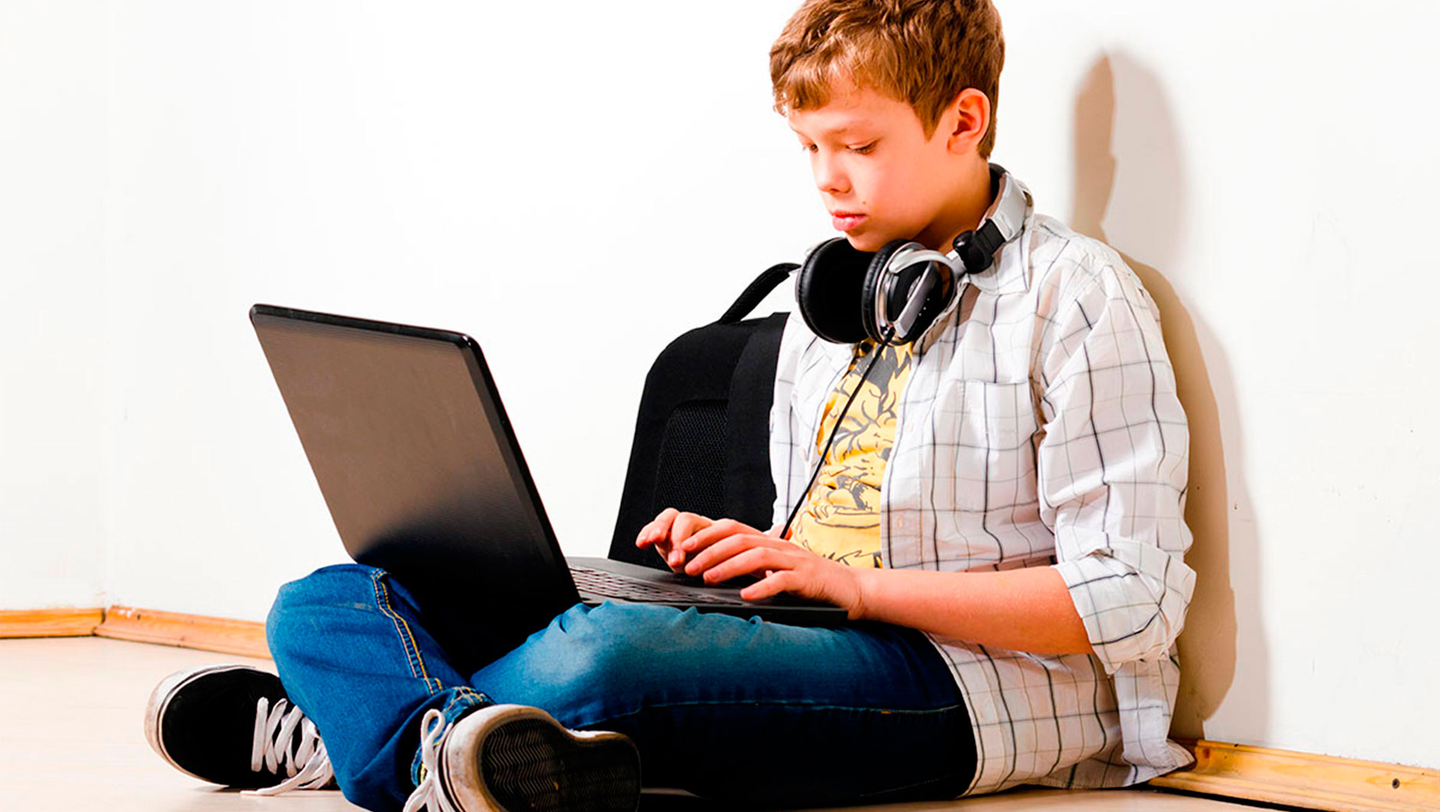Главными рисками поведения подростков в социальных сетях являются:
- недостаточная осведомленность об опасностях социальных сетей
- недостаточное внимание подростков к соблюдению безопасного поведения в социальных сетях
- небезопасное реальное поведение в социальных сетях.
Подавляющее большинство подростков зарегистрированы в социальных сетях и поддерживают активные контакты с малознакомыми или незнакомыми людьми, они недооценивают и игнорируют опасности, которые могут угрожать им при взаимодействии в социальных сетях.
Самый главный риск общения в социальных сетях – это потеря персональных данных и информации для доступа к аккаунту. Потеря контроля за профайлом (краткие сведения о пользователе: дата рождения, имя, ник, когда зарегистрирован, увлечения и прочая информация) может привести к различным последствиям, таким как рассылка спама и зараженных файлов от вашего имени (имени вашего ребенка) или опубликование переписки с друзьями.
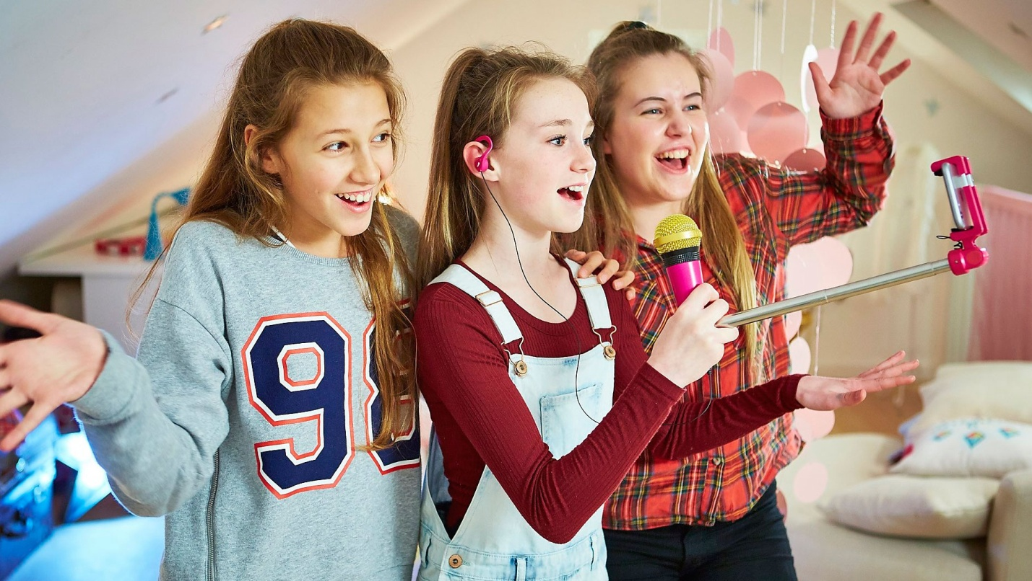Подросток может заинтересовать не только кибер, но и других преступников. Например, размещая информацию о своей квартире, благосостоянии своей семьи, сообщая, куда он с семьей поедет на каникулы, ребенок может заинтересовать воров.
Подросток может спровоцировать травлю себя со стороны пользователей сети.
Основные советы по безопасности в социальных сетях
При регистрации в социальных сетях необходимо использовать сложные пароли.
Обязательно установите антивирус, обновляйте его по мере необходимости.
Тщательно обдумайте, какую информацию о себе загружать в интернет.
Осторожно подходите к выбору друзей, не принимайте все заявки подряд для количества; в друзьях не должно быть случайных и незнакомых людей.
Не сообщайте свой электронный адрес никому, кроме людей, которым доверяете. Не открывайте доступ к своим личным страничкам незнакомым людям.
Будьте осторожны при общении с незнакомыми людьми. Нельзя выдавать свои личные данные, такие как домашний адрес, номер телефона и любую другую личную информацию (например, номер школы, класс, любимое место прогулки, время возвращения домой, место работы родителей и т.д.).
Не пересылайте свои фотографии новым знакомым. Это можно сделать после того, как вы познакомитесь лично и лучше узнаете друг друга.
Не реагируйте на грубость, не грубите сами.
Не посещайте незнакомые сайты, они могут содержать вирусы и шпионские программы. Не скачивайте и не открывайте неизвестные файлы из интернета. Проявляйте осторожность при установке приложений и дополнений для социальных сетей.
Не посещайте личные встречи с малознакомыми людьми из интернета в одиночку. Предупредите родителей, возьмите с собой друзей.

